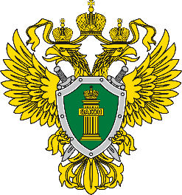

ПРОКУРАТУРА

АЛАРСКОГО РАЙОНА

И Н Ф О Р М И Р У Е Т:

Анализ прокурорско-следственной практики на поднадзорной территории показывает, что одним из распространенных способов хищения денежных средств с банковских счетов граждан является следующим.
Гражданину поступает звонок от неизвестного лица, представляющегося от имени сотрудника банка, с уведомлением об угрозе списания денег со счета и необходимости выполнения ряда операций по их спасению в он-лайн приложении банка. При этом злоумышленник требует постоянно находиться на связи и не прекращать разговор. По его указанию доверчивый потерпевший выполняет требуемые операции и видит зачисление суммы на свой счет. По сути, он своими руками сам себе оформил и получил кредит. Далее предлагается снять зачисленные деньги в банке и зачислить их на «безопасный» счет, номер которого диктует мошенник - он же владелец этого счета, после чего деньги немедленно им снимаются.
Будьте бдительны! Не поддавайтесь на доводы и уловки злоумышленников. При поступлении подобных звонков немедленно прекратите разговор и проверьте реальность угрозы, позвонив на номер, указанный на оборотной стороне своей банковской карты.
Помните! Банк может инициировать общение с клиентом только для консультации по предоставлению собственных услуг.
В случае возникновения подобных ситуаций незамедлительно обратитесь в дежурную часть отдела полиции!

24.05.2021

